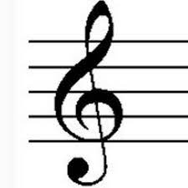
Igra rokenrol cela Jugoslavija

Grupa Električni orgazam

Pokupimo boje koje padaju sa neba
Dovoljan je dodir, samo to nam treba.
Zaboravi na juče, hajde pogledaj u sutra
Videćeš da želiš, videćeš da možeš.
Odgovori koje tražiš nisu baš daleko
Pogledaj u sebe, pogledaj u sebe
Neka tvoja glava bude samo tvoja briga
Ne daj da joj govore, neka sama otkrije.
Igra rokenrol cela Jugoslavija
Sve se oko tebe ispravlja i savija.
Pokupimo zvuke koji padaju sa neba
Dovoljan je dodir, samo to nam treba.
Da li pratiš znake koji stoje oko tebe
Videćeš da želiš, videćeš da možeš.
To što sada kriješ niko ne vidi na tebi
Pogledaj u sebe, pogledaj u sebe.
Neka tvoja glava bude samo tvoja briga
Ne daj da joj govore, neka sama otkrije.
Igra rokenrol cela Jugoslavija
Sve se oko tebe ispravlja i savija.
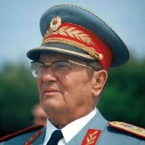
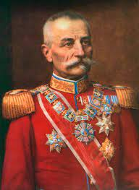
Posle Prvog svetskog rata (1914-1918) karta Evrope se promenila. Tada je nastala Kraljevina Srba, Hrvata i Slovenaca, kasnije nazvana Kraljevina Jugoslavija kojom je vladao kralj Petar Prvi Karađorđević. Krajem Drugog svetskog rata (1939-1945) nastala je SFRJ (Socijalistička Federativna Republika Jugoslavija) čiji je doživotni predsednik bio Josip Broz Tito. Nažalost, 1991. godine na tlu Jugoslavije izbio je građanski rat koji je trajao do 1995. godine. Rat na Kosovu trajao je od 1998-1999. i završen je NATO bombardovanjem Jugoslavije. Danas Jugoslavija više ne postoji. Od šest republika nastalo je šest nezavisih država: Slovenija, Hrvatska, Bosna i Hercegovina, Crna Gora, Srbija i Makedonija. Jugoslavija je postojala je 85 godina, a 2003. godine je zauvek nestala.
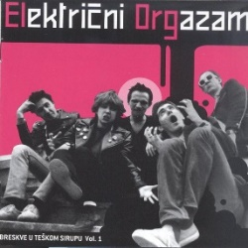Grupa Električni orgazam postoji već 44 godine i jedan je od najznačajnijih rokenrol bendova koji je obeležio Ju rok scenu.

Poveži nazive država sa njihovim glavnim gradovima i zastavama, a zatim ih upiši u mapu Jugoslavije.

Slovenija

Hrvatska

Bosna i Hercegovina

Crna Gora

Srbija

Makedonija

Zagreb

Sarajevo

Beograd

Skoplje

Podgorica

Ljubljana

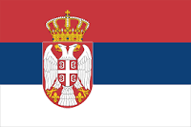

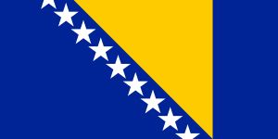

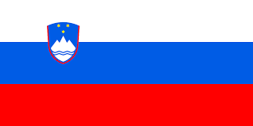

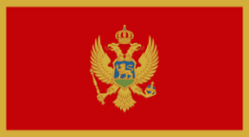

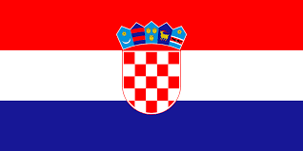

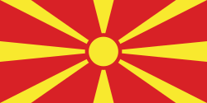

Da li znaš kako je izgledala jugoslovenska zastava?
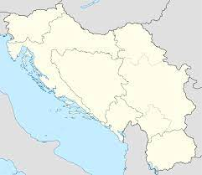
●

●

●
Bugarska
Austrija
Albanija
●
●

●

Mađarska
Rumunija
Grčka

Italija

